**ULANGAN AKHIR SEMESTER**

**LABORATORIUM 2 ALGORITMA & PEMOGRAMAN**

**Nama : Carlis Belvin Waruwu**

**NIM : 211401100**

**KOM : A**

**Penjelasan Program:**

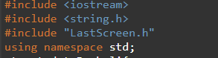

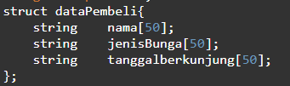Pertama kita masuk pada header programnya. Disini terdapat 4 header dimana header iostream dan string.h sebagai header default dan terdapat header yang saya buat sendiri yaitu “LastScreen.h”.

Kemudian masuk ke struct dengan nama dataPembeli dimana terdapat variabel nama , jenisBunga, dan tanggal berkunjung yang panjang variabel nya 50 dengan tipe data string.

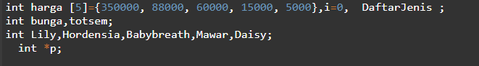

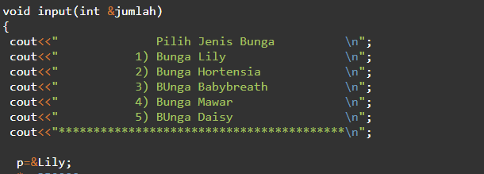Kemudian kita mendeklarasikan variabel DaftarJenis,bunga, totsem,Lily, Hortensia, Babybreath, Mawar, Daisy, dan kemudian ada harga memiliki panjang 5 dengan memiliki harga dari setiap bunga serta terdapat pointer p dengan tipe integer.

Selanjutnya masuk ke fungsi void input dengan variabel jumlah bertipe integer kemudian user akan menginput pilihannya.

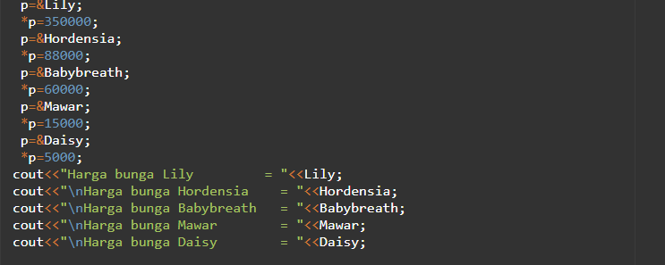

Masuk ke bagian pointer untuk menampilkan harga dari setiap bunga. Selanjutnya akan ditampilkan harga dari masing-masing bunga.

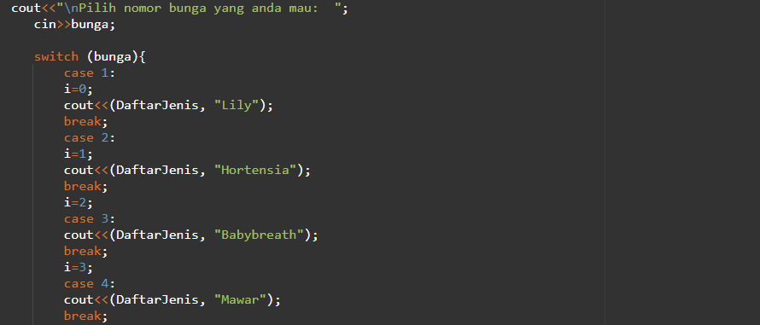

Kemudian user dimnta untuk memilih bunga yang diinginkan. Selanjutnya pilihan tersebut akan di switch. Jika user menginput 1 akan ditampilkan bunga lily dan begitu seterusnya .

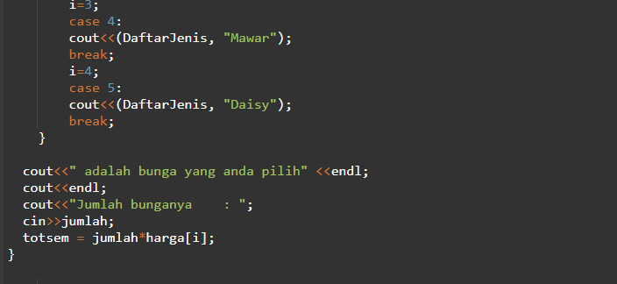

Setelah itu akan ditampilkan bunga pilihan yang telah diinputkan oleh user. Kemudian user juga dimnta untuk menginputkan jumlah bunga yang di beli dimana totalnya semua adalah jumlah bunga dikalikan dengan harga bunga.

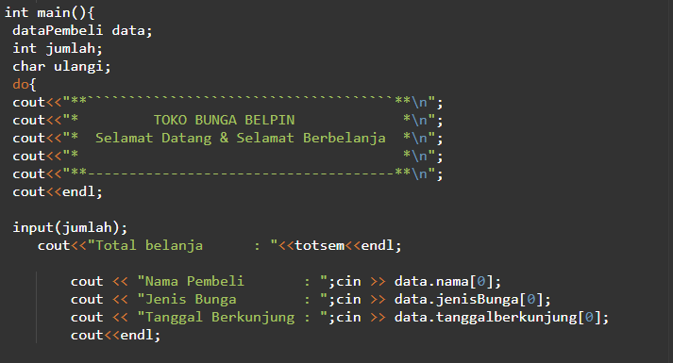

Kemudian masuk ke program utama. Terdapat variabel data dari tipe data struct dataPembeli. Lalu terdapat jumlah dengan tipe integer, dan kemudian ulangi dengan tipe data char. Kemudian masuk ke peruangan do. Selanjutnya akan ditampilkan papan toko dengan ucapan selamat datang. Kemudian masuk ke input (jumlah) lalu akan ditampilkan total belanja.

Selanjutnya akan masuk ke dataPembeli yang berisi nama pembeli, jenis bunga dan tanggal berkunjung.

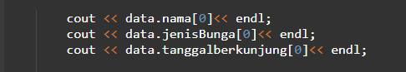

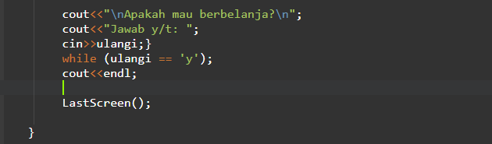 Kemudian akan ditampilkan dataPembeli yang telah diinput tadi.

Selanjutnnya akan ditampilkan ‘apakah mau berbelanja lagi?’ dan akan menampilkan jawaban ya/tidak. Selama user menginput ulangi=y maka program akan diulang begitu sebaliknya. Lalu masuk ke header LastScreen untuk menampilkan kalimat penutup. Dan program selesai.